ПЕРИОДИЧЕСКОЕ ПЕЧАТНОЕ ИЗДАНИЕ
БАЛАХТОНСКОГО СЕЛЬСКОГО СОВЕТА ДЕПУТАТОВ и
АДМИНИСТРАЦИИ БАЛАХТОНСКОГО СЕЛЬСОВЕТА КОЗУЛЬСКОГО РАЙОНА
БАЛАХТОНСКИЕ

В Е С Т И
__________________________________________________________________________________ 05 МАРТА 2021 ГОДА № 03/197 ПЯТНИЦА
__________________________________________________________________________________

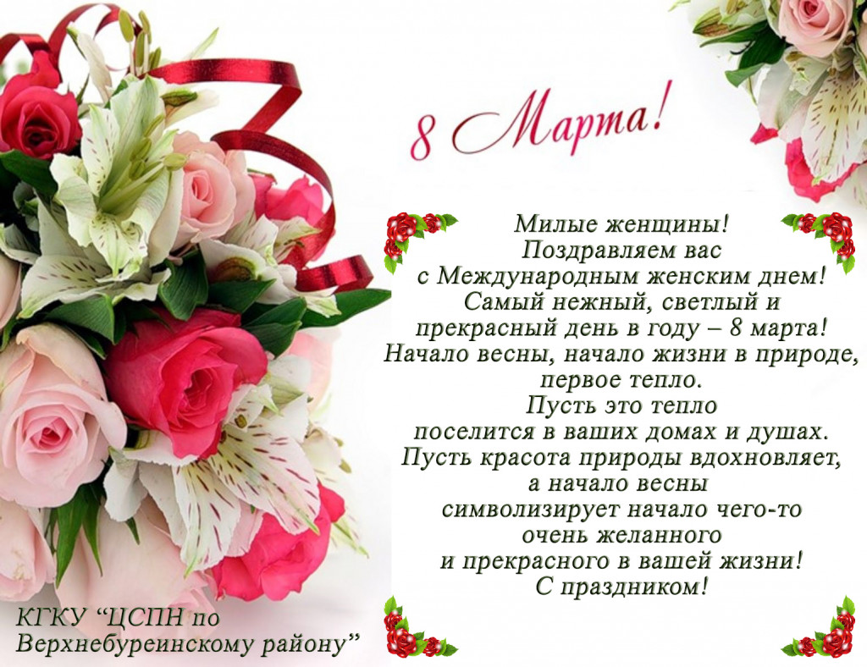
8 МАРТА – МЕЖДУНАРОДНЫЙ ЖЕНСКИЙ ДЕНЬ

Дорогие наши, прекрасные женщины!
Мы рады счастья пожелать Вам,
Чтоб не грустили никогда,
Чтоб Вы цвели и хорошели
Во имя мира и добра!
В.А. Мецгер – Глава Балахтонского сельсовета
Е.А. Гардт – председатель сельского Совета депутатов
____________________________________________________________
Страница 2 № 03/197 «Балахтонские вести» 05 марта 2021 года
__________________________________________________________________________________

МЧС ИНФОРМИРУЕТ

БЫТОВОЙ ГАЗ ЯВЛЯЕТСЯ ИСТОЧНИКОМ ПОВЫШЕННОЙ ОПАСНОСТИ
В быту используют два вида природного газа: магистральный, который поступает в дома по трубам, и сжиженный, продающийся в баллонах.
Утечка бытового газа может вызвать отравление или привести к взрыву. Взрывы бытового газа и пожары в жилых домах – следствие пренебрежения нормами безопасности, незнания элементарных правил пользовании газом и халатность в обращении с баллонами сжиженного газа.
Газовые баллоны (рабочий и запасной) для бытовых газовых приборов должны располагать вне зданий, у глухого простенка на расстоянии не ближе 5 метров от входа в здание. Помещения, где хранятся баллоны, должны быть выполнены из негорючих материалов. При неисправности газового оборудования или при запахе газа следует немедленно прекратить пользование прибором, перекрыть краны, вентиль на баллоне или флажок на редукторе, вызвать аварийную службу по телефону «104» и тщательно проветрить помещение. При запахе газа нельзя пользоваться открытым огнем, включать и выключать электроприборы и электроосвещение.

При пользовании газовыми приборами
необходимо соблюдать следующие ПРАВИЛА БЕЗОПАСНОСТИ:
- не оставляйте работающие газовые приборы без присмотра, если они не имеют соответствующей автоматики и не рассчитаны на непрерывную работу;
- не используйте газовые плиты для отопления, а помещения, где установлены газовые приборы, для сна и отдыха;
- по окончании пользования газом необходимо закрыть краны на газовых приборах, вентили перед ними, а при пользовании баллонным газом — и вентили баллонов;
- регулярно проверяйте герметичность шлангов и резьбовых соединений на трубах с помощью мыльной пены;
- содержите газовую плиту в чистоте.
Помните, обычно утечки газа происходят в результате пробоя шланга, соединяющего газопровод с плитой, разгерметизации резьбовых соединений, забывчивости людей, оставляющих открытыми вентили, а также шалости детей.
Запрещаются любые самовольные действия с газовым оборудованием, проведение газификации без соответствующих разрешений, привлечение случайных лиц для ремонта и перестановки газовых приборов. Все виды работ, связанные с газоснабжением, должны выполняться только специализированными организациями.
Для своей же безопасности и безопасности соседей необходимо заключать договора по содержанию и ремонту внутридомового и внутриквартирного газового оборудования со специализированными организациями.
БУДЬТЕ ВНИМАТЕЛЬНЫ С ГАЗОМ!
Ваша забывчивость, невнимательность могут причинить бедствия вам и вашим близким и соседям. Только умелое обращение с газовыми приборами и знание правил пользования газом поможет вам избежать несчастных случаев.
____________________________________________________________
Страница 3 № 03/197 «Балахтонские вести» 05 марта 2021 года
__________________________________________________________________________________

ПАМЯТКА для ДЕТЕЙ и РОДИТЕЛЕЙ
по правилам ПОЖАРНОЙ БЕЗОПАСНОСТИ

Подсчитано: на тысячу пожаров сто вспыхивают по вине детей. Они нередко становятся жертвами своего незнания и легкомыслия.
ПОЖАР – это стихийное бедствие, от которого убежать невозможно. Наши дети не имеют понятия, что нужно делать, если случилась беда. Дети в этих ситуациях прячутся под кровать, в шкаф, за занавески, в укромные уголки комнаты. Они не пытаются бежать, когда открыта дверь.
У всех людей, в том числе и маленьких, есть природный страх перед огнѐм. Вам не удастся убедить ребѐнка, что огонь - это неинтересно. Если мы взрослые будем запрещать детям приближаться к огню - ребёнок всё равно познакомиться с огнём, но уже без нас взрослых.
ЧТО НАДО ЗНАТЬ ДЕТЯМ:
- нельзя брать спички;
- нельзя играть с электроприборами;
- нельзя включать газовые и электрические плиты.
- знать номера телефонов экстренных вызовов 101, 112.
Знакомя детей с правилами пожарной безопасности важно проводить с ребенком: беседы, использовать обучающие рассказы, наглядный иллюстрируемый материал и многое другое.
Важно знакомить детей с правилами пожарной безопасности в семье. Практика показывает, что мы взрослые люди сами не в ладах с правилами пожарной безопасности. Зачастую спички хранятся в доступных для детей местах. Дети имеют доступ к газовым плитам, утюгам, телевизорам, электрообогревателям и т. д. Всё это чревато серьёзными последствиями. Примеров такой беспечности, приводящей к трагическим последствиям, очень много. Систематические беседы о пожарной безопасности помогут сформировать у детей прочные знания о правилах пожарной безопасности.

ГЛАВНОЕ ПРИ ПОЖАРЕ – НЕ ПАНИКОВАТЬ!
ПОМНИТЕ! ОТСУТСТВИЕ ПАНИКИ,
ЗАЛОГ ВАШЕГО СПАСЕНИЯ!

При ВОЗНИКНОВЕНИИ ПОЖАРА
немедленно вызывайте пожарную охрану!!!
Тел. 01, 2-11-01, с сотовых телефонов 101,112, 01*

Материал подготовлен ст. инспектором ОНД и ПР по Козульскому району В.А. Дутчик
____________________________________________________________
Страница 4 № 03/197 «Балахтонские вести» 05 марта 2021 года

__________________________________________________________________________________

СПОРТИВНАЯ СТРАНИЧКА

По информации инструктора по физической подготовке Виктора Алексеевича Филатова 18 февраля прошли соревнования по волейболу, посвящённые Дню защитника Отечества. Встречались две команды: «Ветеран» и сборная команда Балахтонской и Шадринской школ.
Победила сборная команда школ.
Сказалась разница в возрасте, ведь название команды «Ветеран» говорит сама за себя. Но наши ветераны играли достойно! Учитывая то, что в сборной школ играли 4 действующих физрука.
Несмотря на возраст наших ветеранов «за 60!» - разница в счёте совсем небольшая! Да и разве дело в счёте? Главное – это участие, а дух соперничества помогает добиваться поставленной цели, укрепляет веру в свои силы, ещё больше сплачивает команду и позволяет получать удовлетворение от участия в командной игре.

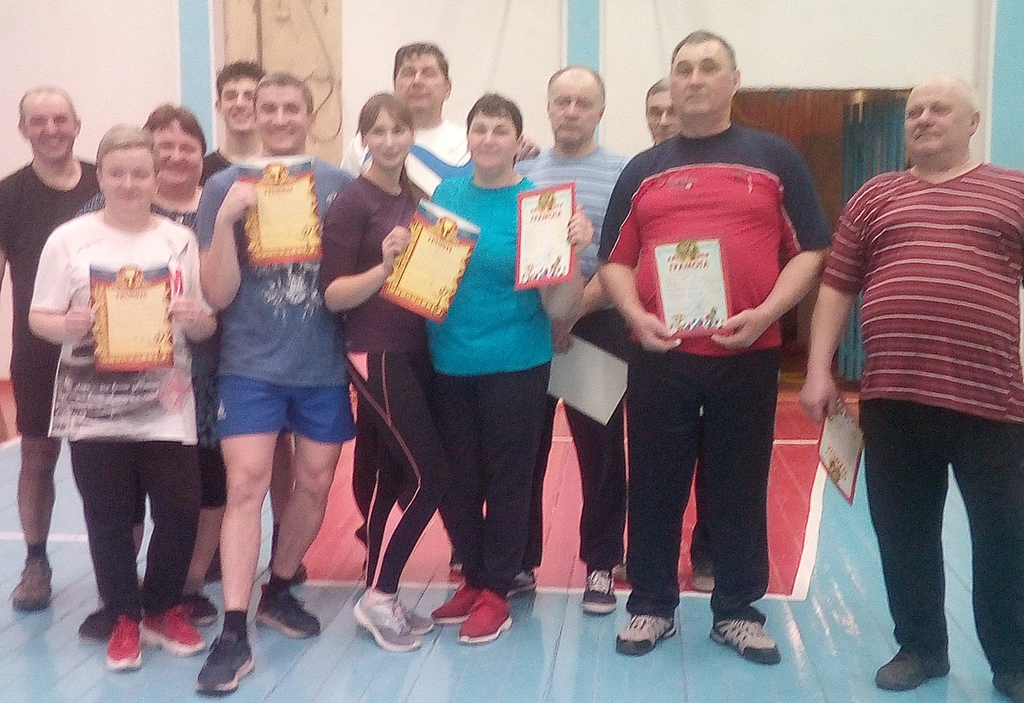

Участники соревнований: (слева направо):

Гардт Сергей Александрович, Хмара Юлия Анатольевна,
Савилова Татьяна Геннадьевна, Гардт Никита,
Лобос Станислав Александрович, Бекренёва Кристина Евгеньевна,
Железовский Василий Николаевич, Бекренёва Татьяна Николаевна,
Репринцев Александр Иванович, Мецгер Владимир Александрович,
Харин Иван Николаевич, Гарматин Игорь Борисович

Е.А. Гардт – председатель Балахтонского сельского Совета депутатов
____________________________________________________________
Страница 5 № 03/197 «Балахтонские вести» 05 марта 2021 года
__________________________________________________________________________________

ПОЗДРАВЛЯЕМ

23 МАРТА
СЕМИДЕСЯТИПЯТИЛЕТНИЙ ЮБИЛЕЙ
ОТМЕТИТ
АЛЕКСЕЙ ДМИТРИЕВИЧ МОРОЗОВ
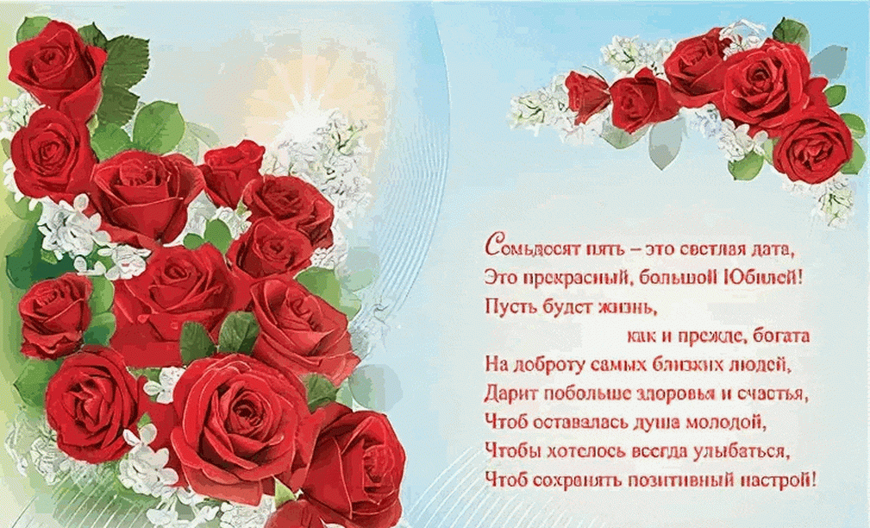
В.А. Мецгер – Глава Балахтонского сельсовета
Е.А. Гардт – председатель сельского Совета депутатов

СООБЩЕНИЕ
о назначении публичных слушаний

Администрация Балахтонского сельсовета сообщает, что 25 марта 2021г. в 15.00 часов состоятся публичные слушания по вопросу: «О внесении изменений в Положение о Правилах землепользования и застройки муниципального образования Балахтонский сельсовет Козульского района Красноярского края».
С проектом решения можно ознакомиться в рабочее время в администрации Балахтонского сельсовета, а также в данном периодическом печатном издании в рубрике «ОФИЦИАЛЬНО».

Н.Н. Кионова – заместитель главы администрации сельсовета

____________________________________________________________
Страница 6 № 03/197 «Балахтонские вести» 05 марта 2021 года
______________________________________________________________________

СООБЩЕНИЕ
о назначении публичных слушаний

Балахтонский сельский Совет депутатов сообщает, что 25 марта 2021г. в 14.00 часов в здании администрации сельсовета состоятся публичные слушания по вопросу «О внесении изменений и дополнений в Устав Балахтонского сельсовета Козульского района Красноярского края».
С проектом решения можно ознакомиться в рабочее время в администрации Балахтонского сельсовета и в Совете депутатов, а также в данном периодическом печатном издании в рубрике «ОФИЦИАЛЬНО».

Е.А. Гардт - Председатель сельского Совета депутатов

ПОРЯДОК УЧЁТА предложений
по ПРОЕКТУ УСТАВА
муниципального образования Балахтонский сельсовет
Козульского района Красноярского края
и участия граждан в его обсуждении

1. Настоящий Порядок разработан в соответствии с Федеральным законом от 06.10.2003г. № 131-ФЗ «Об общих принципах организации местного самоуправления в Российской Федерации» и направлен на реализацию прав граждан на участие в обсуждении изменений, вносимых в Устав сельсовета.

2. Проект устава муниципального образования Балахтонский сельсовет подлежит официальному опубликованию не позднее, чем за 30 дней до рассмотрения сельским Советом депутатов вопроса о принятии Устава муниципального образования, внесении изменений и дополнений в Устав муниципального образования с одновременным опубликованием настоящего Порядка.

3. Предложения по проекту Устава могут вноситься гражданами Российской Федерации, проживающими на территории муниципального образования Балахтонский сельсовет и обладающими избирательным правом.

4. Предложения по проекту устава подаются председателю сельского Совета депутатов в письменном виде в течение 10 дней со дня его опубликования. Председатель сельского Совета депутатов передаёт данные предложения для подготовки к публичным слушаниям.
В индивидуальных предложениях граждан должны быть указаны фамилия, имя, отчество, дата рождения, адрес места жительства и личная подпись гражданина. Коллективные предложения граждан принимаются с приложением протокола собрания граждан с указанием фамилии, имени, отчества, даты рождения, адреса места жительства лица, которому доверено представлять вносимые предложения.

5. Проект устава, а также вынесенные на публичные слушания предложения граждан подлежат обсуждению на публичных слушаниях согласно Положению о публичных слушаниях на территории Балахтонского сельсовета.

6. Итоговые документы публичных слушаний направляются в сельский Совет депутатов на следующий рабочий день после проведения публичных слушаний и учитываются депутатами при рассмотрении проекта Устава на сессии сельского Совета депутатов.
____________________________________________________________
Страница 7 № 03/197 «Балахтонские вести» 05 марта 2021 года

__________________________________________________________________________________

ОФИЦИАЛЬНО

БАЛАХТОНСКИЙ СЕЛЬСКИЙ СОВЕТ ДЕПУТАТОВ
КОЗУЛЬСКОГО РАЙОНА КРАСНОЯРСКОГО КРАЯ

ПРОЕКТ РЕШЕНИЯ
00.00.2021 с. Балахтон № 00–00р

О внесении изменений в Устав Балахтонского сельсовета Козульского района Красноярского края

В целях приведения Устава Балахтонского сельсовета в соответствие с требованиями федерального и краевого законодательства, руководствуясь статьями 60,61 Устава Балахтонского сельсовета, Балахтонский сельский Совет депутатов РЕШИЛ:

1. Внести в Устав Балахтонского сельсовета следующие изменения:
1.1. В статье 6.2: - пункт 1 дополнить подпунктом 17 следующего содержания:
«17) осуществление мероприятий по оказанию помощи лицам, находящимся в состоянии алкогольного, наркотического или иного токсического опьянения.»;
1.2. В статье 35.1: - пункт 2 дополнить подпунктом 3 следующего содержания:
«3) жителей Балахтонского сельсовета или его части, в которых предлагается реализовать инициативный проект, достигших шестнадцатилетнего возраста, - для выявления мнения граждан о поддержке данного инициативного проекта.»;

- пункт 3 дополнить предложением вторым следующего содержания:

«Для проведения опроса граждан может использоваться официальный сайт муниципального образования в информационно-телекоммуникационной сети Интернет.»;

- дополнить подпунктом 6 следующего содержания:
«6) порядок идентификации участников опроса в случае проведения опроса граждан с использованием официального сайта муниципального образования в информационно-телекоммуникационной сети Интернет;»;
- пункт 4 дополнить предложением следующего содержания:

«В опросе граждан по вопросу выявления мнения граждан о поддержке инициативного проекта вправе участвовать жители муниципального образования или его части, в которых предлагается реализовать инициативный проект, достигшие шестнадцатилетнего возраста.»;

- подпункт 1 пункта 7 дополнить словами «или жителей муниципального образования»;
1.3. В статье 37: - пункт 1 после слов «и должностных лиц местного самоуправления,» дополнить словами «обсуждения вопросов внесения инициативных проектов и их рассмотрения,»;

- пункт 2 дополнить абзацем следующего содержания:

«В собрании граждан по вопросам внесения инициативных проектов и их рассмотрения вправе принимать участие жители соответствующей территории, достигшие шестнадцатилетнего возраста. Порядок назначения и проведения собрания граждан в целях рассмотрения и обсуждения вопросов внесения инициативных проектов определяется нормативным правовым актом Балахтонского сельского Совета депутатов.»;
1.4. В статье 37.1: - пункт 1 дополнить подпунктом 4 следующего содержания:
«4) обсуждение инициативного проекта и принятие решения по вопросу о его одобрении.»;
1.5. Главу 6 дополнить статьей 37.3 следующего содержания:
«Статья 37.3. Инициативные проекты
1. В целях реализации мероприятий, имеющих приоритетное значение для жителей муниципального образования или его части, по решению вопросов местного значения или иных вопросов, право решения которых предоставлено органам местного самоуправления, в местную администрацию может быть внесен инициативный проект. Порядок определения части территории Балахтонского сельсовета, на которой могут реализовываться инициативные проекты, устанавливается нормативным правовым актом Балахтонского сельского Совета депутатов.
2. С инициативой о внесении инициативного проекта вправе выступить инициативная группа численностью не менее десяти граждан, достигших шестнадцатилетнего возраста и проживающих на территории Балахтонского сельсовета, органы территориального общественного самоуправления, староста сельского населенного пункта (далее - инициаторы проекта). Минимальная численность инициативной группы может быть уменьшена нормативным правовым актом Балахтонского сельского Совета депутатов. Право выступить инициатором проекта в соответствии с нормативным правовым актом представительного органа муниципального образования может быть предоставлено также иным лицам, осуществляющим деятельность на территории соответствующего муниципального образования.
3. Инициативный проект должен содержать следующие сведения:
1) описание проблемы, решение которой имеет приоритетное значение для жителей муниципального образования или его части;
2) обоснование предложений по решению указанной проблемы;
3) описание ожидаемого результата (ожидаемых результатов) реализации инициативного проекта;
4) предварительный расчет необходимых расходов на реализацию инициативного проекта;
____________________________________________________________
Страница 8 № 03/197 «Балахтонские вести» 05 марта 2021 года
__________________________________________________________________________________

5) планируемые сроки реализации инициативного проекта;
6) сведения о планируемом (возможном) финансовом, имущественном и (или) трудовом участии заинтересованных лиц в реализации данного проекта;
7) указание на объем средств местного бюджета в случае, если предполагается использование этих средств на реализацию инициативного проекта, за исключением планируемого объема инициативных платежей;
8) указание на территорию Балахтонского сельсовета или его часть, в границах которой будет реализовываться инициативный проект, в соответствии с порядком, установленным нормативным правовым актом Балахтонского сельского Совета депутатов;
9) иные сведения, предусмотренные нормативным правовым актом Балахтонского сельского Совета депутатов.
4. Инициативный проект до его внесения в местную администрацию подлежит рассмотрению на сходе, собрании или конференции граждан, в том числе на собрании или конференции граждан по вопросам осуществления территориального общественного самоуправления, в целях обсуждения инициативного проекта, определения его соответствия интересам жителей муниципального образования или его части, целесообразности реализации инициативного проекта, а также принятия сходом, собранием или конференцией граждан решения о поддержке инициативного проекта. При этом возможно рассмотрение нескольких инициативных проектов на одном сходе, одном собрании или на одной конференции граждан.
Нормативным правовым актом Балахтонского сельского Совета депутатов может быть предусмотрена возможность выявления мнения граждан по вопросу о поддержке инициативного проекта также путем опроса граждан, сбора их подписей.
Инициаторы проекта при внесении инициативного проекта в местную администрацию прикладывают к нему соответственно протокол схода, собрания или конференции граждан, результаты опроса граждан и (или) подписные листы, подтверждающие поддержку инициативного проекта жителями Балахтонского сельсовета или его части.
5. Информация о внесении инициативного проекта в местную администрацию подлежит опубликованию (обнародованию) и размещению на официальном сайте Балахтонского сельсовета в информационно-телекоммуникационной сети «Интернет» в течение трех рабочих дней со дня внесения инициативного проекта в местную администрацию и должна содержать сведения, указанные в части 3 настоящей статьи, а также об инициаторах проекта. Одновременно граждане информируются о возможности представления в местную администрацию своих замечаний и предложений по инициативному проекту с указанием срока их представления, который не может составлять менее пяти рабочих дней. Свои замечания и предложения вправе направлять жители Балахтонского сельсовета, достигшие шестнадцатилетнего возраста. В случае если местная администрация поселения не имеет возможности размещать указанную информацию в информационно-телекоммуникационной сети «Интернет», указанная информация размещается на официальном сайте муниципального района, в состав которого входит данное поселение. В сельском населенном пункте указанная информация может доводиться до сведения граждан старостой сельского населенного пункта.
6. Инициативный проект подлежит обязательному рассмотрению местной администрацией в течение 30 дней со дня его внесения. Местная администрация по результатам рассмотрения инициативного проекта принимает одно из следующих решений:
1) поддержать инициативный проект и продолжить работу над ним в пределах бюджетных ассигнований, предусмотренных решением о местном бюджете, на соответствующие цели и (или) в соответствии с порядком составления и рассмотрения проекта местного бюджета (внесения изменений в решение о местном бюджете);
2) отказать в поддержке инициативного проекта и вернуть его инициаторам проекта с указанием причин отказа в поддержке инициативного проекта.
7. Местная администрация принимает решение об отказе в поддержке инициативного проекта в одном из следующих случаев:
1) несоблюдение установленного порядка внесения инициативного проекта и его рассмотрения;
2) несоответствие инициативного проекта требованиям федеральных законов и иных нормативных правовых актов Российской Федерации, законов и иных нормативных правовых актов Красноярского края, уставу Балахтонского сельсовета;
3) невозможность реализации инициативного проекта ввиду отсутствия у органов местного самоуправления необходимых полномочий и прав;
4) отсутствие средств местного бюджета в объеме средств, необходимом для реализации инициативного проекта, источником формирования которых не являются инициативные платежи;
5) наличие возможности решения описанной в инициативном проекте проблемы более эффективным способом;
6) признание инициативного проекта не прошедшим конкурсный отбор.
8. Местная администрация вправе, а в случае, предусмотренном пунктом 5 части 7 настоящей статьи, обязана предложить инициаторам проекта совместно доработать инициативный проект, а также рекомендовать представить его на рассмотрение органа местного самоуправления иного муниципального образования или государственного органа в соответствии с их компетенцией.
9. Порядок выдвижения, внесения, обсуждения, рассмотрения инициативных проектов, а также проведения их конкурсного отбора устанавливается Балахтонским сельским Советом депутатов.

____________________________________________________________
Страница 9 № 03/197 «Балахтонские вести» 05 марта 2021 года
__________________________________________________________________________________

10. В отношении инициативных проектов, выдвигаемых для получения финансовой поддержки за счет межбюджетных трансфертов из бюджета Красноярского края, требования к составу сведений, которые должны содержать инициативные проекты, порядок рассмотрения инициативных проектов, в том числе основания для отказа в их поддержке, порядок и критерии конкурсного отбора таких инициативных проектов устанавливаются в соответствии с законом и (или) иным нормативным правовым актом Красноярского края. В этом случае требования частей 3, 6, 7, 8, 9, 11 и 12 настоящей статьи не применяются.
11. В случае если в местную администрацию внесено несколько инициативных проектов, в том числе с описанием аналогичных по содержанию приоритетных проблем, местная администрация организует проведение конкурсного отбора и информирует об этом инициаторов проекта.
12. Проведение конкурсного отбора инициативных проектов возлагается на коллегиальный орган (комиссию), порядок формирования и деятельности которого определяется нормативным правовым актом представительного органа муниципального образования. Состав коллегиального органа (комиссии) формируется местной администрацией. При этом половина от общего числа членов коллегиального органа (комиссии) должна быть назначена на основе предложений представительного органа муниципального образования. Инициаторам проекта и их представителям при проведении конкурсного отбора должна обеспечиваться возможность участия в рассмотрении коллегиальным органом (комиссией) инициативных проектов и изложения своих позиций по ним.
13. Инициаторы проекта, другие граждане, проживающие на территории Балахтонского сельсовета, уполномоченные сходом, собранием или конференцией граждан, а также иные лица, определяемые законодательством Российской Федерации, вправе осуществлять общественный контроль за реализацией инициативного проекта в формах, не противоречащих законодательству Российской Федерации.
14. Информация о рассмотрении инициативного проекта местной администрацией, о ходе реализации инициативного проекта, в том числе об использовании денежных средств, об имущественном и (или) трудовом участии заинтересованных в его реализации лиц, подлежит опубликованию (обнародованию) и размещению на официальном сайте муниципального образования в информационно-телекоммуникационной сети «Интернет». Отчет местной администрации об итогах реализации инициативного проекта подлежит опубликованию (обнародованию) и размещению на официальном сайте муниципального образования в информационно-телекоммуникационной сети «Интернет» в течение 30 календарных дней со дня завершения реализации инициативного проекта. В случае если местная администрация поселения не имеет возможности размещать указанную информацию в информационно-телекоммуникационной сети «Интернет», указанная информация размещается на официальном сайте муниципального района, в состав которого входит данное поселение. В сельском населенном пункте указанная информация может доводиться до сведения граждан старостой сельского населенного пункта.»;
1.6. Статью 40 дополнить подпунктом 5 следующего содержания:
«5. Органы территориального общественного самоуправления могут выдвигать инициативный проект в качестве инициаторов проекта.»;
1.7. Главу 8 дополнить статьей 42.1 следующего содержания:

«Статья 42.1. Финансовое и иное обеспечение реализации инициативных проектов
1. Источником финансового обеспечения реализации инициативных проектов, предусмотренных статьей 37.3. настоящего Устава, являются предусмотренные решением о местном бюджете бюджетные ассигнования на реализацию инициативных проектов, формируемые в том числе с учетом объемов инициативных платежей и (или) межбюджетных трансфертов из бюджета Красноярского края, предоставленных в целях финансового обеспечения соответствующих расходных обязательств муниципального образования.
2. Под инициативными платежами понимаются денежные средства граждан, индивидуальных предпринимателей и образованных в соответствии с законодательством Российской Федерации юридических лиц, уплачиваемые на добровольной основе и зачисляемые в соответствии с Бюджетным кодексом Российской Федерации в местный бюджет в целях реализации конкретных инициативных проектов.
3. В случае если инициативный проект не был реализован, инициативные платежи подлежат возврату лицам (в том числе организациям), осуществившим их перечисление в местный бюджет. В случае образования по итогам реализации инициативного проекта остатка инициативных платежей, не использованных в целях реализации инициативного проекта, указанные платежи подлежат возврату лицам (в том числе организациям), осуществившим их перечисление в местный бюджет.
Порядок расчета и возврата сумм инициативных платежей, подлежащих возврату лицам (в том числе организациям), осуществившим их перечисление в местный бюджет, определяется нормативным правовым актом представительного органа (решением схода граждан, осуществляющего полномочия представительного органа) муниципального образования.
4. Реализация инициативных проектов может обеспечиваться также в форме добровольного имущественного и (или) трудового участия заинтересованных лиц.»;
1.8. В статье 53:
- пункт 1 дополнить подпунктом 1.9 следующего содержания:
«1,9) предоставление служебного жилого помещения, а в случае невозможности предоставления служебного жилого помещения - возмещение расходов по найму жилого помещения, на период исполнения полномочий.»;
____________________________________________________________
Страница 10 № 03/197 «Балахтонские вести» 05 марта 2021 года
__________________________________________________________________________________

2. Контроль за исполнением настоящего Решения возложить на главу Балахтонского сельсовета.
3. Глава муниципального образования Балахтонский сельсовет обязан опубликовать зарегистрированное настоящее Решение в течение семи дней со дня его поступления из Управления Министерства юстиции Российской Федерации по Красноярскому краю.
4. Настоящее Решение вступает в силу со дня, следующего за днем его официального опубликования в местном периодическом издании «Балахтонские вести» за исключением подпункта 1.2 пункта 1 настоящего Решения, который вступает в силу со дня, следующего за днем его официального опубликования (обнародования) в печатном издании (указать название печатного издания), но не ранее 23.03.2021.

Председатель
Балахтонского сельского Совета депутатов Е.А. Гардт

Глава
Балахтонского сельсовета В.А. Мецгер

БАЛАХТОНСКИЙ СЕЛЬСКИЙ СОВЕТ ДЕПУТАТОВ
КОЗУЛЬСКОГО РАЙОНА КРАСНОЯРСКОГО КРАЯ

РЕШЕНИЕ (проект)

00.00.2021 с. Балахтон № 00–00р

О внесении изменения в Положение о Правилах землепользования и застройки муниципального образования Балахтонский сельсовет Козульского района Красноярского края

В соответствии с Федеральным законом от 06.10.2003г. № 131-ФЗ «Об общих принципах организации местного самоуправления в Российской Федерации», со статьями 8, 32 Градостроительного кодекса Российской Федерации, руководствуясь Уставом Балахтонского сельсовета, Балахтонский сельский Совет депутатов РЕШИЛ:
1. Внести следующие изменения в Правила землепользования и застройки муниципального образования Балахтонский сельсовет Козульского района Красноярского края, утверждённые Решением сельского Совета депутатов от 23.04.2013 № 24-160р (в редакции Решения от 20.12.2018 № 29-146р):
1.1. В части I:
1.1.1. в подпункте 1.1 пункта 1:
слова «для устойчивого развития территории» заменить на «для комплексного развития территории»;
1.1.2. в подпункте 5.1 пункта 5:
слова «устойчивого развития» заменить на «комплексного развития»;
1.1.3. в пункте 7:
в подпунктах 7.3. и 7.4. слова «в течение 20 (двадцати) дней» заменить на слова «25 (двадцати пяти) дней»;
1.2. В части II:
1.2.1. в подпункте 10.1 пункта 10 в 5-ом и 6-ом абзацах слова «деятельности по комплексному и устойчивому развитию территории» заменить на слова «комплексного развития территории».

Председатель
Балахтонского сельского Совета депутатов Е.А. Гардт

Глава
Балахтонского сельсовета В.А. Мецгер

__________________________

Балахтонские вести

Учредитель: Балахтонский сельский Совет депутатов Козульского района
Наш адрес: с. Балахтон ул. Советская 82В
Газета выходит один раз в два месяца
Тираж 50 экземпляров
Ответственный за выпуск и редактор Елена Арнольдовна Гардт

С электронной версией газеты можно ознакомиться
на сайте администрации сельсовета https://balahton.ru/

